
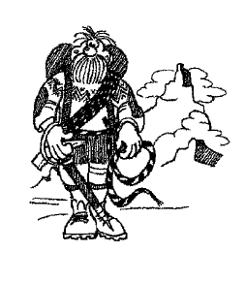
GRUPPO ESCURSIONISTICO
CIME TEMPESTOSE

Cusano Milanino città giardino
Sabato 22 marzo 2025
Passeggiata nel Parco Nord e visita guidata di Milanino

…continua il nostro progetto di conoscenza del territorio
e delle sue realtà meno conosciute…



La visita guidata a Cusano Milanino ci condurrà alla scoperta di un modello urbanistico all’avanguardia, che si sviluppò agli inizi del Novecento, su modello di una vera e propria città giardino. Milanino è stata fondata nel 1914 per opera di Luigi Buffoli e conserva tutt’oggi alcune caratteristiche dell’epoca .
Cusano Milanino è posta all’incrocio tra il Parco Nord, realtà ormai consolidata nel nord Milano, e il Parco Grubria, parco intercomunale che si sviluppa fino alla Brianza.
La visita si effettuerà in una giornata particolare: nei giorni del 22 e 23 Marzo il F.A.I. ha scelto Milanino tra le località da visitare e saranno quindi aperte alcune ville liberty e alcuni monumenti, normalmente non accessibili.
La visita sarà condotta da uno storico socio del nostro circolo, col supporto dell’Associazione Cittàgiardino Cusanomilanino A.p.s.
Per arrivare a Milanino attraverseremo il Parco Nord, una bella passeggiata in uno dei più grandi polmoni verdi di Milano che si estende su una superficie di circa 790 ettari, occupati da prati con fasce alberate, boschetti, specchi e corsi d’acqua ed aree agricole.

Dettagli organizzativi:
Costi: nessuno
Ritrovo: alle 9.30 alla fermata Bignami (capolin ) MM5-Lilla lato sinistro. Camminata di circa 5 km. nel Parco Nord, breve sosta caffè e inizio visita (tra le ville non interessate dall’evento FAI) .
Successivamente ci porteremo ai siti aperti per il FAI. Si può prevedere il pranzo al sacco o presso i numerosi bar presenti sia a Milanino che a Cusano.
Al termine della visita è possibile utilizzare un mezzo di ATM per raggiungere la metropolitana. La linea 729 porta in circa 15 minuti al capolinea MM3 di Comasina e in 20 minuti alla MM1 Sesto San Giovanni . La linea è integrata alla prima fascia , quindi l’abbonamento ATM o il biglietto di Milano sono validi.

>> Per iscriversi alla gita inviare una mail a: arciquartiere@gmail.com
E’ richiesto di lasciare un proprio riferimento telefonico cellulare per eventuali comunicazioni dell’ultimo momento.

La partecipazione alle iniziative del circolo è riservata ai soci ARCI

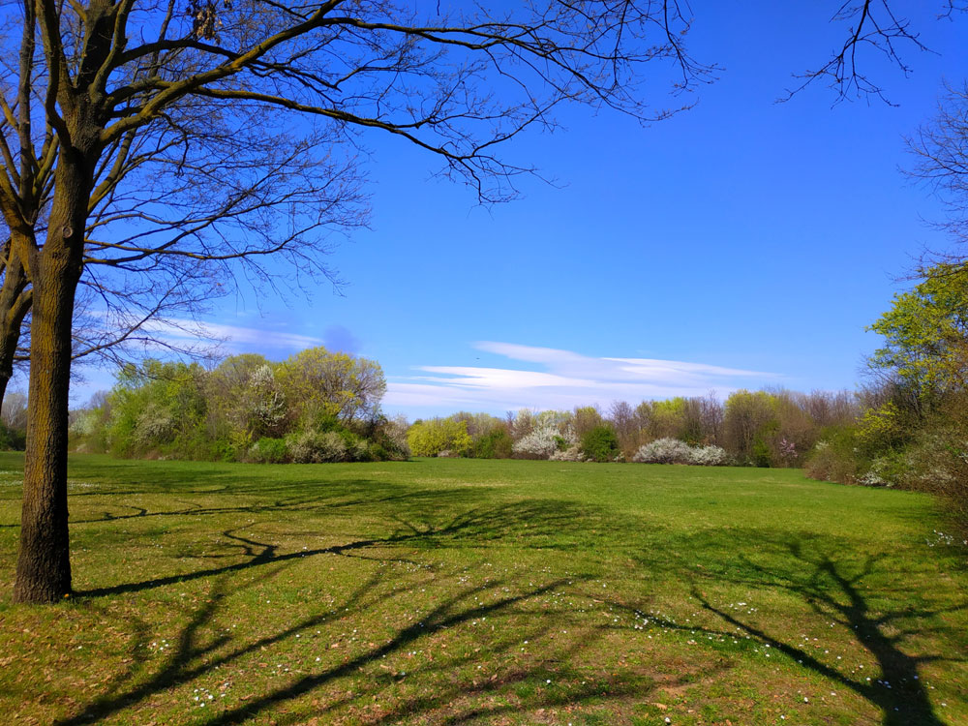
il parco Nord

